國小 學年度 第 學期 第三次月考 丙卷
翰林版 數學領域 範圍：7～9單元
二 年 班 號 姓名： 得分：

一、填填看：每格2分，共24分
5＋5＋5＋5＋5＋5
＝5Í（ ）＝（ ）
10的5倍是（ ）。
現在是上午7點，1小時前是上午（ ）點。
現在是下午1點，2小時後是下午（ ）點。
3的8倍比3的6倍多（ ）。
4Í7比4Í4多了（ ）個4，是多（ ）。
有幾顆球？
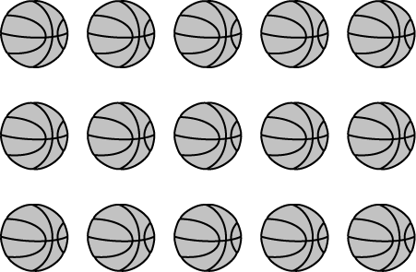
3Í（ ）＝（ ）
5Í（ ）＝（ ）
二、填入正確的答案：每答1分，共12分
Í | 2 | 4 | 10
1 | 2 | 4 | 10
2 | 4 | 8 | 20
3 | 6 | 12 | 30
4 | 8 | 16 | 40
5 | 10 | 20 | 50
6 | 12 | 24 | 60
7 | 14 | 28 | 70
8 | 16 | 32 | 80
9 | 18 | 36 | 90
三、看圖填代號：每題2分，共8分
A | 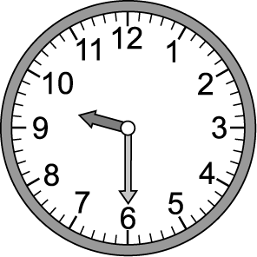 | B | 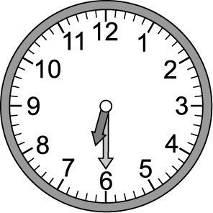
C | 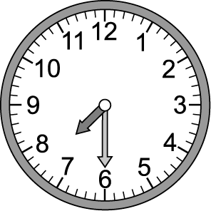 | D | 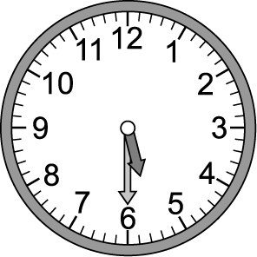
萱萱家6點半吃晚餐，時間是（ ）。
萱萱在吃晚餐的前1小時寫功課，時間是（ ）。
萱萱在寫功課的2小時後洗澡，時間是（ ）。
萱萱在洗澡的2小時後睡覺，時間是（ ）。
四、下面各題要用哪一個算式計算？連連看：每題2分，共8分
○1盒雞蛋有10顆，4盒雞蛋有幾顆？ |  | ○1組布丁有3個，8組布丁有幾個？
˙ |  | ˙
ㄇ； ㄅ
˙ | ˙ | ˙ | ˙
ㄅ3Í8 | ㄆ10－4 | ㄇ10Í4 | ㄈ3＋8
˙ | ˙ | ˙ | ˙
ㄈ； ㄆ
˙ |  | ˙
○妹妹有3顆糖果，姐姐又給她8顆，妹妹現在有幾顆糖果？ |  | ○媽媽煮了10顆滷蛋，全家吃了4顆後，還剩下幾顆滷蛋？
五、把時間相同的連起來
：每題2分，共10分
 | 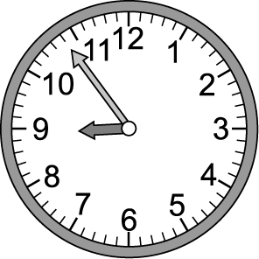 | ˙ | ㄇ  ㄈ  ㄅ  ㄆ  ㄉ | ˙ | ㄅ  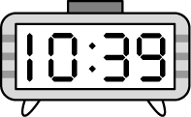
 | 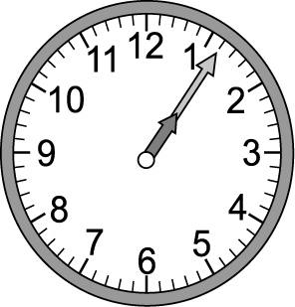 | ˙ | ㄇ  ㄈ  ㄅ  ㄆ  ㄉ | ˙ | ㄆ  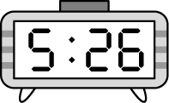
 | 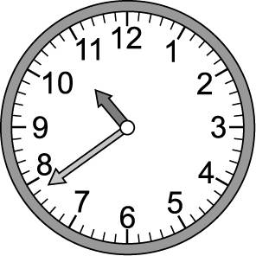 | ˙ | ㄇ  ㄈ  ㄅ  ㄆ  ㄉ | ˙ | ㄇ  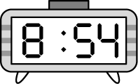
 | 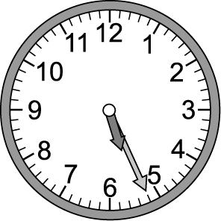 | ˙ | ㄇ  ㄈ  ㄅ  ㄆ  ㄉ | ˙ | ㄈ  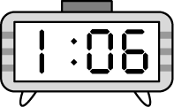
 | 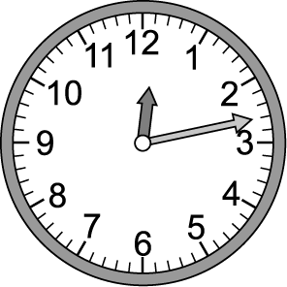 | ˙ | ㄇ  ㄈ  ㄅ  ㄆ  ㄉ | ˙ | ㄉ  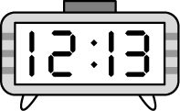
六、算算看：每題2分，共12分
4Í7＝（ ）
3Í6＝（ ）
5Í5＝（ ）
10Í10＝（ ）
10Í（ ）＝3Í10
2Í（ ）＝6Í2
七、寫出鐘面上的時刻：每題3分，共6分
 | 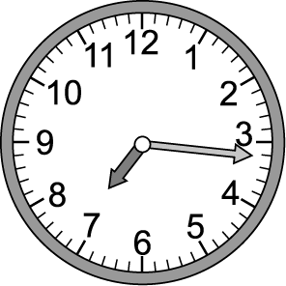 |  | 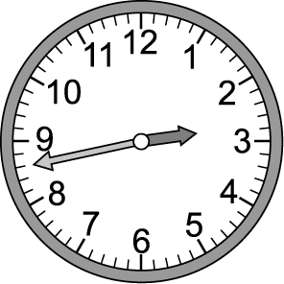
八、寫出乘法算式做做看
：每題4分，共20分
一臺三輪車有3個輪子，9臺三輪車共有幾個輪子？
3Í9＝27
答：27個
一枝毛筆的長度是一個橡皮擦的6倍，一個橡皮擦長4公分，一枝毛筆長幾公分？
4Í6＝24
答：24公分
一雙筷子有2根，今天有7個人要用餐，要準備幾根筷子？
2Í7＝14
答：14根
佳佳文具店裡，一枝鉛筆5元，小圓買了7枝，共要付幾元？
5Í7＝35
答：35元
露營時，10個人分成一組，共分成8組，有幾人參加露營？
10Í8＝80
答：80人

